项目计划书
模板
Version 2.0 ● 2021.2.22


模板使用
要通过本模板创建可以交付的文档请遵循以下指导：
- 删除文档标题页和本页。
- 用你的项目和负责人信息替换封面括号中的文本。
- 用你的项目和负责人信息替换页眉区域括号中的信息。
注意：请不要移除或修改页脚区域的信息。
- 完成整个模板。每节包含简短的操作说明，在内容区域中用斜体显示。可交付的文本编写在操作说明下方或模板提供的表格内。
注意：交付文档时需要移除斜体的说明。
- 目录内容发生变化时，需要更新文档目录。在目录区右键选择“更新域”就可以更新整个目录。

项目计划书

【项目名称】

文件状态：  [√] 草稿  [ ] 正式发布  [ ] 正在修改 | 文件标识： | QST-班号-项目代码-DOC-RS
文件状态：  [√] 草稿  [ ] 正式发布  [ ] 正在修改 | 当前版本： | X.Y
文件状态：  [√] 草稿  [ ] 正式发布  [ ] 正在修改 | 作 者：
文件状态：  [√] 草稿  [ ] 正式发布  [ ] 正在修改 | 完成日期： | Year-Month-Day
文件状态：  [√] 草稿  [ ] 正式发布  [ ] 正在修改 | 批 准 人：
文件状态：  [√] 草稿  [ ] 正式发布  [ ] 正在修改 | 批准日期： | Year-Month-Day
文件状态：  [√] 草稿  [ ] 正式发布  [ ] 正在修改 | 签 字：
【机构/组织 名称】

变更历史

序号 | 版本 | 变更日期 | 变更内容 | 变更者
1
2
3
4
5
6
7
8
9
10
11
12

目 录
模板使用 i
0. 文档介绍 3
0.1 文档目的 3
0.2 文档范围 3
0.3 读者对象 3
0.4 参考文档 3
0.5 术语与缩写解释 4
1. 项目概述 5
1.1项目描述 5
1.2 项目范围 6
1.3假设 7
1.4 约束 8
2. 项目组织 8
2.1 项目结构 8
2.2 外部干系人 9
2.3 角色与职责 9
3. 项目启动 11
3.1 项目生命周期 11
3.2 方法、工具和技术 12
3.3 评估方法和估算 13
3.4 工作活动 13
3.5 进度安排 14
3.6 资源的配置 14
3.7 预算分配 15
4. 跟踪及控制 16
4.1 变更管理 16
4.2 问题管理 17
4.3 状态报告 17
5. 质量管理 18
5.1 质量管理方法 18
5.2 质量目标和标准的确认 19
5.3 项目评审和评估 20
5.4 可交付物的验收标准 20
6. 配置管理 21
6.1 配置管理方法 21
6.2 配置管理工具，环境和基础设施 23
6.3 配置识别 23
6.4 配置控制 24
7. 风险管理 25
7.1 风险管理的方法 25
7.2 风险评估 28
7.3 风险的跟踪和控制 33

0. 文档介绍

0.1 文档目的
提示：描述编写本文档的目的。

0.2 文档范围
提示：描述本文档的范围，即本文档包含了哪些内容。

0.3 读者对象
提示：描述编写本文档的读者对象。

0.4 参考文档
提示：列出本文档的所有参考文献（可以是非正式出版物），格式如下：
[标识符] 作者，文献名称，出版单位（或归属单位），日期
例如：
[SPP-PROC-PP] SEPG，需求开发规范，机构名称，日期

0.5 术语与缩写解释
缩写、术语 | 解 释
…

1. 项目概述

1.1项目描述
提示：
描述该项目所采用的解决业务问题的方法，包括总结该项目将如何实现预期的业务成果和业绩目标
【示例】：
SNS即网络社交平台——Social Network Service,它的理论依据是著名的六度理论，即人们通过六层人际关系便可以找到地球上的任何一个人。SNS通过互联网的方式，可以将人际关系网的资源完全挖掘出来。在SNS的帮助下，可以轻松认识“朋友的朋友”，通过认识的人找到需要的人，扩展自己的人脉，还可以更科学地管理人际网络资源，为自己赢得更多的机会。
在经济高速发展的今天，人际关系的作用愈发明显，人脉资源对于一个人的成功非常重要。目前很多职业人士在人际资源方面其实都比较匮乏，因此SNS这种新兴的网络社交方式一出现，迅速流行欧美国家，已经成为精英阶层拓展人际关系的主要方式之一。
通过SNS,建站者可以轻松构建一个以好友关系为核心的交流网络，让站点用户使用微博记录生活中的点点滴滴；方便快捷地发布日志、上传图片；更可以十分方便的与其好友们一起分享信息、讨论感兴趣的话题；轻松快捷的了解好友最新动态。那些想要拓展人脉、发展商业、有共同兴趣、爱好和追求的用户，通过此平台提供服务，满足其拓展人脉网络的需求。
Casto公司是一家集拓展训练和健身为一体的国际体育文化事业公司。主要从事场地拓展训练、野外拓展训练、水上拓展训练、室内拓展训练，以及各种器械健身俱乐部等业务。为了更好的为广大的运动爱好者提供交流的平台，公司决定依托现有的公司网站并建立基于运行及健身相关的社区平台系统——即Casto社区。
通过该社区为用户提供一个空间，可以及时了解成员的动态、最新的拓展计划、健身方案的分享、活：动的照片，并能够利用此平台将潜在的用户加入到这个圈子中，使更多的人积极的参加到拓展与健身的行列中为，同时为企业带来商机。

1.2 项目范围
提示：通过说明项目将要做什么或不做什么来描述项目范围。提供一个交付物，服务，和（或）期望的解决方案的描述或列表作为本项目的产出物。
项目包括的内容

项目不包括的内容

【示例】
项目包括的内容
【基础功能】
首页：社区公告、随便看看、登录/注册、社区动态、排行榜、帮助、其他
我的空间：个人照片、个人基本信息，个人动态、微博、日志、相册、分享、社群、资讯、活动、问答、投票
好友：我的好友、搜索好友、邀请好友、关注、来访者、同城
网络：地区（北京、上海等等）
私信：收件箱、发件箱、写私信
留言：留言板
【扩展功能】
礼物：发送礼物、查看礼物
招呼：打招呼、删除招呼
脚印：在微博，日志、相册、活动中留下脚印
分享：分享网址、日志、相册
装扮：装扮空间、更改菜单顺序
应用：创建应用程序
【其他基础功能】
编辑：基本信息、联系信息、兴趣爱好、教育信息、工作信息、上传头像
设置：账户设置
隐私：基本功能、扩展功能的隐私设置
本项目源代码、安装盘、技术文档、用户指南、操作手册、测试报告
为其一年的售后技术支持

项目不包括的内容
本项目对客户业务运营及其收益不承担任何责任

1.3 假设
提示：描述本项目相关的假设

假设
【示例】
假设
本项目的开发、使用符合有关法律法规，合同双方严格履行相关合同
开发商与客户同意本项目计划
客户在2011年8月19日前对《软件需求规格说明书》进行确认
开发商具备开发本项目所需的技术能力

1.4 约束
提示：描述对于顶目团队在项目范围，人员配置，日程进度和顶且管理等方进行限制的因素和约束。
约束
【示例】
约束
本项目的项目范围不得超出《软件需求规格说明书》限定的范围
本项目配备项目经理1人，需具备至少5年大中型项目管理经验
本项目配备5名开发人员，需具备至少3年Web开发经验
本项目的开发周期为70工作日，不晚于2011-11-10交付

2. 项目组织

2.1 项目结构
提示：通过提供一个图形描述，指定项目团队和利益干系人的组织机构图。可参考示例
示例：
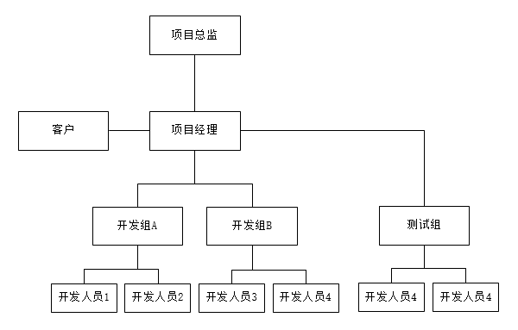
图1 组织结构图

2.2 外部干系人
提示：通过识别项目干系人的职责和利益，来具体描述外部项目干系人。作为这一小节的一部分要完成“项目联系人表”或类似表格
利益干系人代表的职责 | 利益干系人的利益

示例：
利益干系人代表的职责 | 利益干系人的利益
客户代表 | 本项目的应用将影响其业务运营
用户代表 | 本项目的应用将影响最终用户的使用体验

2.3 角色与职责
提示：为上面识别出的项目结构和外部利益干系人，描述角色和职责。作为这一小节的一部分要完成“项目联系人表”或类似表格。
角色 | 职责
示例：
角色 | 职责
项目经理 | 1、计划：  1)项目范围、项目质量、项目时间、项目成本的确认。  (2)项目过程/活动的标准化、规范化。  (3)根据项目范围、质量、时间与成本的综合因素的考虑，进行项目的总体规划与阶段计划  (4)各项计划得到上级领导、客户方及项目组成员认可。  2、组织：  (1)组织项目所需的各项资源。  (2)设置项目组中的各种角色，并分配好各角色的责任与权限。  (3)定制项目组内外的沟通计划。  (4)安排组内需求分析师、客户联系人等角色与客户的沟通与交流。  (5)处理项目组与其它项目干系人之间的关系。  (6)处理项目组内各角色之间的关系、处理项目组内各成员之间的关系。  (7)安排客户培训工作。  3、领导：  (1)保证项目组目标明确且理解一致。  (2)创建项目组的开发环境及氛围，在项目范围内保证项目组成员不受项目其它方面的影响。  (3)提升项目组士气，加强项目组凝聚力。  (4)合理安排项目组各成员的工作，使各成员工作都能达到一定的饱满度。  (5)制定项目组需要的招聘或培训人员的计划。(6)定期组织项目组成员进行相关技术培训以及与项目相关的行业培训等。  (7)及时发现项目组中出现的问题。  (8)及时处理项目组中出现的问题。  4、控制  (1)保证项目在预算成本范围内按规定的质量和进度达到项目目标。  (2)在项目生命周期的各个阶段，跟踪、检查项目组成员的工作质量：  (3)定期向领导汇报项目工作进度以及项目开发过程中的难题。  (4)对项目进行配置管理与规划。  (5)控制项目组各成员的工作进度，及时了解项目组成员的工作情况，并能快速的解决项目组成员所碰到的难题。  (6)不定期组织项目组成员进行项目以外的短期活动，以培养团队精神。
开发人员 | - 根据系统详细设计进行代码实现；  - 对自己代码进行复查，并进行简单的测试；
客户 | 客户有义务配合开发商进行需求分析，有权利了解开发过程并提出意见和建议。
架构师 | ...
质量保障人员 | ...
测试人员 | ...
用户代表 | ...

3. 项目启动

3.1 项目生命周期
提示：就本项目要使用的到的生命周解模型进行指定和描述。如果在机构和组织层面已经有正式的标施存在了，那么请参服结构和（或）组织的既有实践。在本描述中包括了为适应特定项目需求而对实践进行的适当的剪裁。
示例：
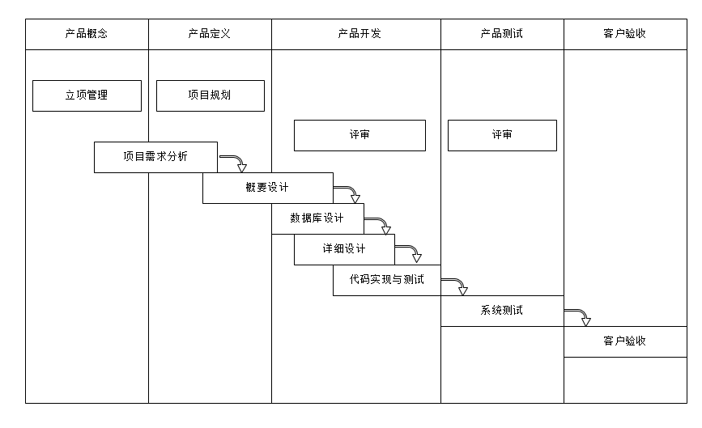
图2 项目生命周期示例图

3.2 方法、工具和技术
提示：识别在本项目中可以被使用来开发和（或）部署产品和（或）服务的方法、标准、策略、过程、编程语言、可以重用代码库，以及其他表述、工具、技术等。
示例：
3.2.1 本项目开发过程
本项目的开发过程包括项目管理、项目研发、相关支持三个方面，其中的16个关键过程如下表所示：
过程类别 | 项目管理过程 | 项目研发过程 | 机构支持过程
关键过程 | 立项管理  结项管理  项目规划  项目监控  风险管理  需求管理 | 需求开发  体系结构设计  详细设计  实现与测试  系统测试  客户验收  评审 | 配置管理  质量保证  服务于维护
3.2.2 本项目配置管理规范
配置管理活动主要有制定《配置管理计划》开始，到创建配置库环境，在项目开发过程中对各配置项、基线、变更等方面管理，见下图：
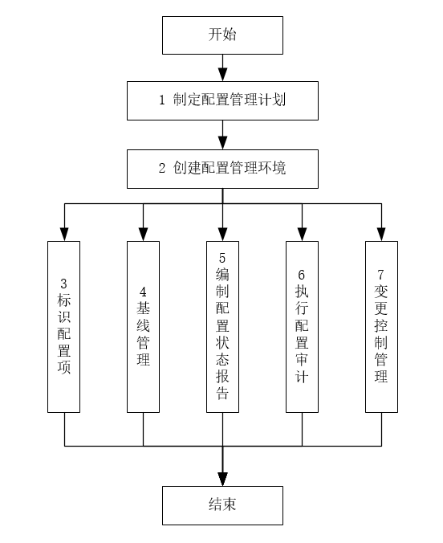
图3 配置管理计划图

3.3 评估方法和估算
提示：描述用于估算顶目级别的投入，日程和预算的方法，在本描述中包括为形成此估算而用到的工具和技术。为项目的规模（投入，进度和预算）提供估算，并且识别估算的资源或基础以及估算中的相关风险和不确定级别。

估计方法及估算
描述
按照人月或人时进行的估算
日程进度
费用预算
估算的资源及基础
不确定性级别
示例：
估计方法及估算
描述 | 本项自的工作量和进度估算基于《WBS》、《产品规模估  计表》、《工作量估计表》；费用预算基于人力资源成本、软硬件资源成本、商务活动成本等因素。
按照人月或人时进行的估算 | 6人月
日程进度 | 2021-8-1至2021-11-4
费用预算 | 200000元人民币
估算的资源及基础 | 基于1.3、1.4的假设
不确定性级别 | ±10%

3.4 工作活动
提示：提供对工作分解结构（WBS）的位置和WBS内部工作包的引用。

示例：
WBS | 任务 | 输出
1.项目启动
1.1 | 定义项目
1.1.1 | 立项
1.1.2 | 项目总体业务说明
1.1.3 | 了解客户业务
1.1.4 | 定义产品范围
1.1.5 | 指定项目章程
1.1.6 | 召开启动会议
2.项目策划
2.1 | 项目估计
2.2 | 编写工作分解结构
2.3 | 定义开发过程
2.4 | 制定项目计划

3.5 进度安排
提示：提供对项目日程进度的引用。
项目日程进度位置

提示：为了突出项目进程中最初规划的主要的工作成果，需要识别出主要的项目里程碑和计划的完成与交付日期。此列表应该反应交付给终端用户的产品和（或）服务以及主要的项目管理产品或者与项目相关的工作产品。
主要里程/可交付物 | 计划完成日期

示例：
项目日程进度位置 | 参考《Casto社交管理系统日程计划》

主要里程/可交付物 | 计划完成日期
《软件需求规格说明书》 | 2021-8-18
编码 | 2021-10-20
《测试报告》 | 2021-10-31

3.6 资源的配置
提示：提供对资源计划的引用。
资源计划位置

提示：识别项目需要的全部的资源（比如人员，设备，设施）的总数。对于人员，在需要的时候，应该在资源中包括项目中定义的每个角色和所需技能。并根据项目承诺确定估计投入的时间区间（从开始到结束）。
资源 | 合计 | 所需技能集 | 时间区间
示例：
资源 | 合计 | 所需技能集 | 时间区间
项目经理 | 1人 | 5年项目管理经验 | 2021-8-1——2021-11-4
开发人员 | 5人 | 3年开发经验，熟悉.NET | 2021-8-1——2021-11-4
架构师 | 1人 | 5年项目开发经验 | 2021-8-1——2021-11-4
测试人员 | 2人 | 2年项目测试经验 | 2021-8-1——2021-11-4
质量保障人员 | 1人 | 2年质量保障工作经验 | 2021-8-1——2021-11-4
客户 | 2人 | 了解业务需求 | 2021-8-1——2021-11-4
用户代表 | 2人 | 掌握使用计算机基本技能 | 2021-8-1——2021-11-4
开发工作室 | 1间 | 面积不少于50平米 | 2021-8-1——2021-11-4
台式计算机 | 7台 |  | 2021-8-1——2021-11-4
服务器 | 1台 |  | 2021-8-1——2021-11-4

3.7 预算分配
提示：提供对预算计划的引用。
预算计划位置

提示：为关键预算类别识别预算额度（例如，项目里程碑或标准的费用分类，比如人员费用，差旅费用等），包括预算使用的时间区间限制。
关键预算类型 | 预算额度 | 时间区间

示例：
关键预算类型 | 预算额度 | 时间区间
项目经理成本 | 8000*3=24000 | 2021-8-1——2021-11-4
开发人员成本 | 3000*5*3=45000 | 2021-8-1——2021-11-4
架构师 | 6000*3=18000 | 2021-8-1——2021-11-4
... | ... | ...

跟踪及控制

4.1 变更管理
提示：描述用于管理所有建议的变更的过程，包括变更请求如何启动、记录及服踪，以及指派进行分析和建议。包括变更请求评审的过程和任何附加的过程。如果机构或者组织层面已经建立有正式的变更管理策略及过程，刚参考此组织及/或机构的实践。请在本描述中说明为适应具体项目的需求而对实践进行的适当的剪裁。

示例：
在项目执行过程中如果发现《项目计划》与实际情况有比较大的偏差，应当及时更新《项目计划》。变更《项目计划》必须按照指定的规程（即变更控制）执行，防止发生混乱。可以启动变更流程的情况如下：
●进度偏差超过了容许的误差，如20%；
●费用偏差超过了容许的误差，如20%；
●项目过程模型发生了显著的变化；
●用户需求发生了重大的变化；
●发生了对项目小组而言不可抗拒的变化，例如公司裁员、机构调整、产品发展战略调整等。
申请变更流程：
4.1.1 项目经理向机构领导申请变更《项目计划》。变更申请书中应当说明变更原因、变更的内容、此变更对项目造成的影响。
4.1.2 机构领导审批变更申请。
●如果不同意变更，则退回变更请求，项目按照原计划执行。
●如果同意变更，项目经理修改原《项目计划》，产生新的《项目计划》
4.1.3 产生新的《项目计划》需要机构领导重新审批后方可执行。
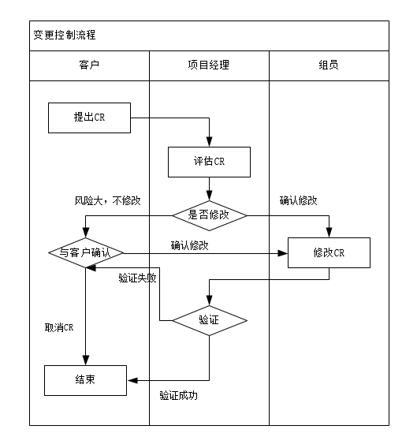
图4 变更控制流程图

4.2 问题管理
提示：描述管理项目问题的过程，包活用于报告、分析、确定优先级以及解决项目问题时的资源，方法和工具。包括这些问题如何被跟踪和管理，直到被关闭。如果机构或者组织层面已经建立有正式的问题管理策略和过程，请参考机构及或组织的实践。请在本描述中说明为适应具体项目的需求而对实践进行的适当的剪裁。
示例：
4.2.1 项目组成员在项目开发中发现的任何问题必须填写《问题记录单》，以便项目经理和公司领导清楚的知道项目进展情况和每个人的情况，也便于项目经理及时发现项目当前存在的问题并且快速的做出相应的调整。
4.2.2 项目经理每天收集所有的《问题记录单》，从重要性和紧迫性两个方面进行考虑，将优先级分为3个等级：高优先级(3)、中优先级(2)、低优先级(1)。在每天上班后举行每日例会，商讨解决问题的方案。并将所有的工作成果上传到文档服务器或代码服务器上，以便项目经理及时了解当前每个人的工作进度，并做好项目进度控制。
4.2.3 每周五下午下班前一个小时进行本周的项目总结，项目团队的每个成员必须陈述本周各自工作的进度以及遇到的问题、解决方案，并陈述下周的工作重点和需解决的问题。
4.2.4 每周一上午9：00召开项目例会，布置本周工作重点，跟踪问题解决情况，每个成员用3分钟的时间陈述，会议时间控制在半个小时左右。
4.2.5 项目成员没有按时完成问题处理任务的需以书面的形式写明没有完成的原因；
4.2.6项目经理每周对项目进展情况进行汇总，并让每位项目组成员明确项目的进度，每月月末项目经理通过项目组成员填写的《个人任务跟踪列表》对项目整体情况进行评估和重新规划调整。

4.3 状态报告
提示：描述如何将项目状态报告信息用于项目的跟踪和控制，包活增加过程和阈值，用于响应作为报告活动的一部分而识别出的纠正活动。如果机构或者组织层面已经建立有正式的状态报告策略及过程，请参考机构及或组织的实践。请在本描述中说明为适应具体顶目的需求而对实践进行的适当的剪裁。
示例：
本报告由项目经理编写，每周一提交给项目总监，以便项目总监掌握项目情况。
概要信息
项目名称 |  |  | 日期
机构
开发小组1
联系人 | 电话 | 电子邮箱 | 传真
项目经理 | 电话 | 电子邮箱 | 传真
提交给 | 开始时间 | 结束时间
关键问题 |  |  | 说明（选yes时）
1.项目范围发生变化了吗？ Yes¨ No¨
2.即将到来的目标日期被错过了吗？ Yes¨ No¨
3.团队是否有资源限制？ Yes¨ No¨
4.是否有问题需要管理层重视？ Yes¨ No¨

项目度量
度量 | 数量 | 百分比
任务完成 | 13项【共54项】 | 24%
正在进行的任务 | 26项【共54项】 | 48%
未开始的任务 | 28项【共54项】 | 52%
花费的时间 | 2周【共5周】 | 40%
剩余时间 | 3项【共5周】 | 60%

质量管理

5.1 质量管理方法
提示：基于项目的执行情况，从总体和高级的层面上描述质量管理的方法。总述是如何协同地完成质量管理活动。如果已经在机构和组织的层面建立了正式的质昼管理策略和过程，请参考机构及或组织的实践。请在本描述中说明为适应具体顶目的需求而对实践
进行的适当的剪裁。
示例：
本项目品质管理活动主要以SQA每周例行审计、过程活动审计、过程产品审计及收集分析度量数据活动组成。
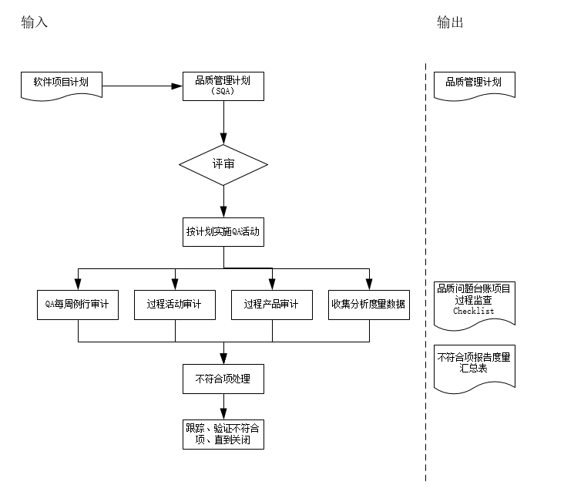
图5 质量管理方法流程图

5.1.1 SQA周例会审计
(1)SQA定期每周参加项目周例会；
(2)SQA参与项日组周例会，在周例会中跟踪项目进度、项目中存在的问恩，并对《项目问题一览》进行跟踪。
(3)SQA将例会中的不符合标准过程的问题记录在《项目问题一览》中进行跟踪。
5.1.2 过程活动审计
(1)SQA在进行软件过程评审前，配合项目经理对《项目活动剪裁表》进行剪裁，编制符合该项目《项目活动剪裁表》；
(2)SQA通过参与项目活动、与项目经理和项目组成员访谈及查阅相关作业结果的方式进行检查：
(3)SQA将不符合标准过程的问题记录在《项目问题一览》中反馈给项目经理。
5.1.3 过程产品审计
(1)《需求规格说明书》、《体系结构设计报告》、《数据库设计报告》检查比率为100%；(2)《模块设计报告》、《用户界面设计报告》、源代码、《系统测试用例》检查比率为20%；
(3)SQA在每个成果物发布正式版本后，根据相关Checklist对工作产品进行检查；
(4)SQA将问题记入《项目问题一览》，并反馈给项目组进行跟踪。
5.1.4收集分析度量数据
SQ4指导项目组统计品质数据，并与项目经理共同对数据进行分析，以采取必要的措施保证品质。

5.2 质量目标和标准的确认
提示：基于项目的具体方法，描述质量目标和标准是如何被确认和组织的，以备可执行的质量使用。作为本节的一部分应编写一份质量台账（或类似文档）。

示例：
项目开发过程中的品质目标为：
品质目标 | 目标值 | 说明
文档缺失密度 | 1.5个/千行 | 若实际值大于3个/千行或小于1个/千行，需对此文档进行分析。
代码缺失密度 | 10个/千行 | 若实际值大于20个/千行或小于5个/千行，需对代码进行分析。
系统测试用例密度 | 5件/千行
缺陷修复率 | 100%

5.3 项目评审和评估
提示：详细说明直接关系到项目质量的项目评审的类型，包括频度、使用的工具、评审人和作为评审结果而编写的报告。
评审类型 | 频度 | 工具 | 评审人 | 报告
示例：
评审类型 | 频度 | 评审人 | 报告
项目周会 | 每周 | SQM、PM | 《QA周报》、《项目周报》
里程碑评审 | 阶段结束 | SQM、PM、 | 《里程碑审计报告》
验收评审 | 项目结束 | SQM、PM、 | 《演示PPT》、《评分表》
事件驱动分析 | 有某个时间引发评审 | SQM、PM | 《项目问题一览》

5.4 可交付物的验收标准
提示：详细说明直接关系到项目质量的项目评审的类型，包括频度、使用的工具、评审人和作为评审结果而编写的报告。
可交付物 | 最后的批准过程 | 干系人的验收标准

示例：
分类 | 可交付物 | 最后的批准过程 | 干系人的验收标准
管理文档 | 《项目计划》 | 评审缺陷修复率100% | 抽查评审缺陷比例30%，抽查缺陷修复率100%
管理文档 | 《风险管理报告》 | 风险跟踪率100% | ...
管理文档 | 《项目周报》 | 开发周期中项目周报保存完整 | ...
管理文档 | 《需求跟踪矩阵》 | 需求跟踪矩阵中的功能点都已被跟踪 | ...
管理文档 | 《变更申请》 | 变更请求都已被跟踪 | ...
技术文档 | 《需求规格说明书》 | 需求跟踪矩阵中的应实现的功能点实现率100%  评审缺陷修复率100% | ...
技术文档 | 《体系结构设计报告》 | 评审缺陷修复率100% | ...
技术文档 | 《数据库设计报告》 | 评审缺陷修复率100% | ...
技术文档 | 《测试报告》 | 评审缺陷修复率100% | ...
技术文档 | 《用户操作手册》 | 评审缺陷修复率100% | ...

配置管理

6.1 配置管理方法
提示：从整理和更高的层面上进行顶目配置管理方法的描述。总述如何地协同完成配置管理活动。如果在机构或者组织层面已经建立了正式的配置管理策略或过程，请参考机构及或组织的实践。请在本描述中说明为适应具体顶目的需求而对实践进行的适当的剪裁。
示例：
软件配置管理流程包含制定配置管理计划、配置库环境、配置项管理、基线管理、配置状态、配置审计、变更控制等活动。见下图：
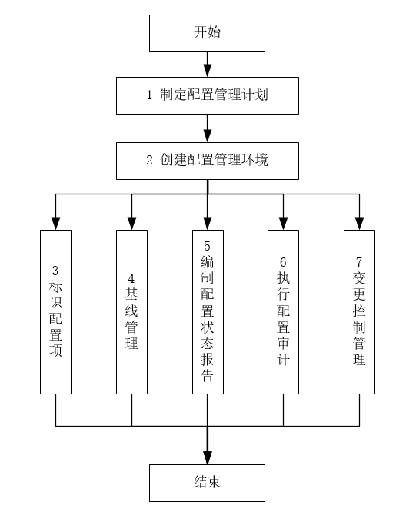
图6 配置管理方法图

6.2 配置管理工具，环境和基础设施
提示：描述在进行项目的配置管理活动的时候需要的工具，环境和基础设施。
示例：
本项目使用TortoiseSVN-1.4.4.9706作为配置管理工具，配置库目录见下图：
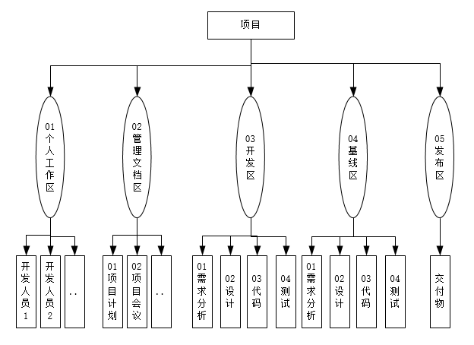
图7 配置管理工具，环境和基础设施图
6.2.1 个人工作区
个人工作区主要用来保存开发过程中不稳定的配置项（源码和相关文档），主要由开发人员支配；
6.2.2 管理文档区
管理文档区用来存放项目管理数据、会议纪要等项目管理类文档；
6.2.3 开发区
开发是项目开发主线，通过软件开发工程师的开发，不断将已完成的文档、代码集成到开发主线中，或者当发现BUG,将修复BUG的分支合并到项目开发主线上去：
6.2.4 基线区
基线区用来保存发布基线的产品，即交付给用户的产品、升级包、文档等，当到某一个里程碑时间时，从“开发区”中向“基线区”发布基线
6.2.5 发布区
发布区存放交付给用户的产品、升级包、文档等项目最终交付物。

6.3 配置识别
提示：基于项目的特定的方法，描述识别项目配置项的方法，以及将识别出的配置项放入受控基线的方法。作为本节的部分内容，应编写一个配置项台帐（或类似文档）。
示例：
配置项标示规则：每个配置项都必需被唯一地标识，这个唯一的标识被用于与其它配置项进行区分，跟踪和报告该配置项的状态
配置项版本：单个配置项在每一次修改后都会发生变化，为了标识配置项在两次修改之间的不同，需要对配置项的版本进行标识。
配置项名称 | 标识规则 | 配置项名称 | 标识规则
项目开发计划 | QRSX-SNS-PP-PLAN | 配置管理计划 | QRSX-SNS-PP-SCM-PLAN
需求规格说明书 | QRSX-SNS-DOC-RS | ... | ...
数据库设计书 | QRSX-SNS-DOC-DB
系统测试用例 | QRSX-SNS-DOC-TC

6.4 配置控制
提示：基于项目的特定的方法，描述如何对基线配置项应用配置控制。
示例：
根据《项目日程计划》，项目在开发过程中设置以下基线：
阶段 | 日期 | 基线内容
项目策划 | 2021.6.11 | 项目开发策划
需求开发 | 2021.6.26 | 项目开发策划  需求规格说明说
软件设计 | 2021.7.22 | 项目开发计划  需求规格说明书  体系结构设计报告  用户界面设计报告  数据库设计报告
编码及单元测试 | 2021.8.8 | 项目开发计划  需求规格说明书  体系结构设计报告  用户界面设计报告  数据库设计报告  源代码  单元测试代码
系统测试 | 2021.8.19 | 项目开发计划  需求规格说明书  体系结构设计报告  用户界面设计报告  数据库设计报告  源代码  单元测试代码  测试计划  测试用例  缺陷管理台账  测试报告
项目验收发布 | 2021.8.19 | 参考5.4

风险管理

7.1 风险管理的方法
提示：从总体上和更高的级别描述项目的风险管理方法。总述风险管理活动是如何协作来完成的。如果在机构和组织层面上已经建立了正式的风险管理策略和过程，请参考机构及或组织的实践。请在本描述中说明为适应具体项目的需求而对实践进行的适当的剪裁。
示例：
在本项目中，风险管理包括风险识别、风险分析、风险应对和风险监控4个主要活动：
- 风险识别：判断哪些风险会影响项目并记录该风险的特征。林学味处酚品干基2
- 风险分析：评估风险严重性、风险可能性、风险系数。
- 风险应对：针对项目的目标，制定降低避免或降低威胁的方案和措施。
- 风险监控：跟踪计划中所列的风险应对措施，记录风险的状态。持续监控残余风险，识别风险的变化以便发现新风险。
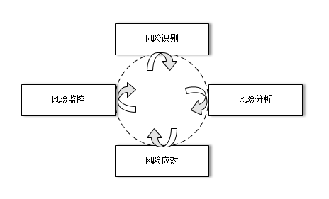
图8 风险活动图
在项目的生命周期内，风险管理被循环执行，如图所示。直到项目的所有风险都被识别与解决为止。请参考《风险管理规范》。

7.2 风险评估
7.2.1 风险识别
提示：基于项目的具体方法，描述在准备执行风险分析的时候，风险是如何被识别和组织的，比如像头脑风暴，访谈和风险因素列表这样的方法和技术。作为本节的一部分，须编写一个风险台账（或类似文档）。

7.2.2 风险分析
提示：基于项目的具体方法，猫述项目暴露的风险是如何被分析的，以及确定哪些是要解决的最重要的风险。描述风险评估的等级和风险阈值。
风险分析描述
等级描述
风险阈值描述

7.2.3 风险响应策略
提示：基于项目的具体方法，描述如何对每个风险制定风险响应策略的。

示例：
7.2.1 风险识别
从主观信息源出发的方法
1、头脑风暴法，也称集体思考法，是以专家的创造性思维来索取未来信息的一种直观预测和识别方法。在本项目中，成立一个专家小组，成员由项目总监、项目经理、质量保障人员、架构师、客户、开发人员构成。以“宏观智能结构”为基础，通过专家之间的信息交流和相互启发，发挥专家的创造性思维来获取信息，使预测和识别的结果更准确。
2、德尔菲法(Delphi method)又称专家调查法，它是依靠专家的直观能力对风险进行识别的方法。在项目组中选定项目相关领域的专家，并与这些适当数量的专家建立直接的函询联系，通过函询收集专家意见，然后加以综合整理，再匿名反馈给各位专家，再次征询意见。这样反复经过四至五轮，逐步使专家的意见趋向一致，作为最后识别的根据。
从客观信息源出发的方法园
1、核对表法。核对表一般根据项目环境、产品或技术资料、团队成员的技能或缺陷等风险要素，把经历过的风险事件及来源列成一张核对表。核对表的内容可包括：以前项目成功或失败的原因；项目范围、成本、质量、进度、采购与合同、人力资源与沟通等情况；项目产品或服务说明书；项目管理成员技能；项目可用资源等。
2、流程图法。流程图方法首先要建立一个工程项目的总流程图与各分流程图，它们要展示项目实施的全部活动。流程图可用网络图来表示，也可利WBS来表示。它能统一描述项目工作步骤；显示出项目的重点环节；能将实际的流程与想象中的状况进行比较；便于检查工作进展情况。
本项目的风险识别结果如下表所示：
项目名称： |  | Casto社区网
序号 | 风险分类 | 风险说明
1 | 需求 | 对于需求了解不够，没能完全满  足客户的要求
1 | 需求 | 需求变更
2 | 经验 | 开发成员经验不足
2 | 经验 | 对业务知识了解不够
3 | 测试 | 系统Bug引起相关问题
4 | 信息 | 由于计算机中毒或其他因素而导致信息丢失
5 | 开发人员 | 人员流动导致团队人员缺失
6 | 计划进度 | 开发工作需要客户的配合，若客户不能及时配合则会开发进度受到影响
7 | 客户 | 客户无法及时对急需决断的事情  做出决断。比如，针对试运行前期准备工作中的问题已通报给与说明，但没有书面的明确回应。
7 | 客户 | 客户无法提供系统需要的数据。
8 | ...

7.2.2 风险分析

1、定性风险分析。定性风险分析的目的是界定风险源，并初步判明风险的严重程度，以给出系统风险的综合印象。
2、定量风险分析。定量风险分析是在定性分析的逻辑基础上，给出各个风险源的风险量化指标及其发生概率，再通过一定的方法合成，得到系统风险的量化值。
为了便于量化管理，我们给风险定义3个参数：
①风险严重性：指风险对项目造成的危害程度。
②风险可能性：指风险发生的几率。
③风险系数：是风险严重性和风险可能性的乘积。
项目名称： |  | Casto社区网
序号 | 风险分类 | 风险说明 | 可能性 | 影响 | 风险值
1 | 需求 | 对于需求了解不够，没能完全满足客户的要求 | 40% | 2 | 1.6
1 | 需求 | 需求变更 | 60% | 4 | 2.4
2 | 经验 | 开发成员经验不足 | 50% | 2 | 1
2 | 经验 | 对业务知识了解不够 | 40% | 2 | 0.8
3 | 测试 | 系统Bug引起相关问题 | 60% | 4 | 2.4
4 | 信息 | 由于计算机中毒或其他因素而导致信息丢失 | 70% | 2 | 1.4
5 | 开发人员 | 人员流动导致团队人员缺失 | 90% | 4 | 3.6
6 | 计划进度 | 开发工作需要客户的配合，若客户不能及时配合则会开发进度受到影响 | 80% | 4 | 3.2
7 | 客户 | 客户无法及时对急需决断的事情  做出决断。比如，针对试运行前期准备工作中的问题已通报给与说明，但没有书面的明确回应。 | 70% | 4 | 2.8
8 | 客户 | 客户无法提供系统需要的数据。 | 50% | 4 | 2.0
9 | ...

7.2.3风险响应策略
在风险分析的基础上，参考组织内部的风险检查表或根据经验判断，来确定本项目的风险及估计值，并列入风险列表。风险的类型包括：商业风险（政治/法律/市场、客户、子承包商/供应商）、管理风险（项目计划、项目团队、上级领导/行政部门/合作部门)、技术风险（需求开发/需求管理、综合技术/开发能力/包括设计/编程/测试等)。
针对每个罗列的风险及其可能性制定应对方案，这些方案必须是可跟踪的。
本项目的风险响应策略如下表所示：
项目名称： |  | Casto社区网
序号 | 风险分类 | 风险说明 | 风险减缓措施
1 | 需求 | 对于需求了解不够，没能完全满足客户的要求 | 设计出原型来进一步了解出客户的隐性需求
1 | 需求 | 需求变更 | 针对客户的变更申请与项目管理者、客户进行协商，制定变更计划（如果变更较大，还需要考虑延长时间)
2 | 经验 | 开发成员经验不足 | 建立梯型技术团队，保证团队中各个技术层次的人员配备，并配备技术顾问。
2 | 经验 | 对业务知识了解不够 | 选择一个人去深入了解业务知识或寻找一个此业务知识丰富的咨询师进行集中培训。
3 | 测试 | 系统Bug引起相关问题 | 编写项目测试计划，并进行测试过程及反馈。
4 | 信息 | 由于计算机中毒或其他因素而导致信息丢失 | 制定数据管理制度，信息及时保存或发布。
5 | 开发人员 | 人员流动导致团队人员缺失 | 要求人员变更添报交接报告；预先做好人力资源管理，储备人员；建立绩效制度，发挥成员的积极性。
6 | 计划进度 | 开发工作需要客户的配合，若客户不能及时配合则会开发进度受到影响 | 向客户说明项目开发计划，明确需客户配合的工作，列出清单。  向客户说明项目得到其配合的重要性。  在需要客户协助前事先通知客户。若客户暂时无法提供协助，适当调整项目计划，将后面的工作适当提前。若客户无法提供协助，需得到其确认和书面的说明。
7 | 客户 | 客户无法及时对急需决断的事情  做出决断。比如，针对试运行前期准备工作中的问题已通报给与说明，但没有书面的明确回应。 | 督促客户及时做出决定。
8 | 客户 | 客户无法提供系统需要的数据。 | 尽早与客户协商系统需要的数据清单及格式，并得到客户能够提供这些数据的明确确认。  系统需要的数据发生变化后，及时通知客户方进行调整。
9 | ...

7.3 风险的跟踪和控制
7.3.1 风险识别
提示：基于项目的具体方法，描述风险是如何被持续的跟踪并确保有效的风险管理被执行，例如风险检查清单和监测列表等方法和技术的使用。

7.3.2 风险报告
提示：基于项目的具体方法，描述评审以及呈现项目风险状态的技术，例如使用摘要（集合或者多个风险项）和详细（单个风险项）的方式进行的风险响应策略检查报告的使用。

示例：
7.3.1 风险识别
风险跟踪过程是与项目跟踪和监控结合在一起的，项目组应在周例会、项目里程碑结束点和项目结束点定期地跟踪风险状态。风险跟踪和监控可以利用项目周状态报告、月报、阶段结束报告和项目结束报告等相关数据信息。
项目经理具有以下责任：
1、项目经理负责编写风险检查表，请参考《风险检查表》。
2、监视项目当前状态，必要时重新评估每个风险的可能性和影响，将新的风险加入到风险列表中，更新风险优先顺序，并更新风险列表。
3、比较风险计划启动条件和当前状态。主要是软件开发进度（对计划的和实际的任务完成情况比较）、性能、质量、成本消耗（对计划成本和实际使用资金的比较）方面的比较。
4、记录发生的风险、采取的措施，造成的影响，以及必要的经验教训。
对归档在风险管理表中的风险进行跟踪，记录其现状。跟踪的频率最长为每周，跟踪的实际可在以下时间点进行：
(1)在项目组会议上进行跟踪。
(2)在事件驱动下进行跟踪。
(3)在项目的里程碑点进行跟踪。
7.3.2 风险报告
本项目使用《单个风险项》呈现项目的每一个风险及其状态，并将其作为评审、检查风险响应策略的报告。
单个风险项：
风险项报告
项目名称 | Casto社交管理系统
检查人 | 张胜
日期 | 2021-8-26
风险项描述
风险编号 | 001
最后更新 | 2021-8-26
当前严重性排名 | 1
风险情况描述 | 客户添加额外的需求
风险处理结果 | 暂不变更需求
概率 | 80%
影响 | 不断添加额外需求导致项目开发难度、复杂度增加，无法按期交付
严重性 | 非常严重
排名 | 1
当前响应策略 | 暂不变更需求；在后续版本中添加新的需求
响应策略开始日期 | 2021-8-26
响应策略完成日期 | 2021-9-10
响应策略状态 | 响应中
修订历史 | 2021-8-26
关闭日期 | 2021-9-10

